Ministero dell’ Istruzione, dell’ Università e della Ricerca

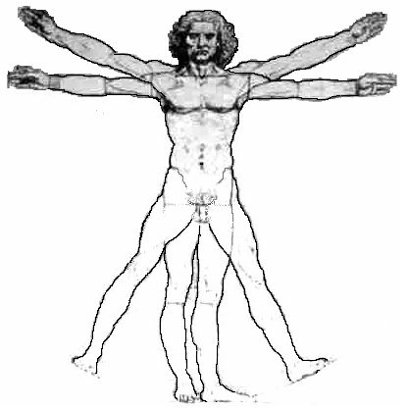
ISTITUTO D’ISTRUZIONE SUPERIORE “LEONARDO DA VINCI”
Istituto Tecnico Commerciale, per Geometri e Liceo Scientifico
Via Bottonera, 21 - 23022 CHIAVENNA (So) - www.davincichiavenna.it
Tel.: 0343/32750 - Fax: 0343/290398 - C.F. 81004790143
e-mail: sois00600d@istruzione.it - SOIS00600D@pec.istruzione.it – itcgliceo@libero.it

CIRCOLARE N. 58 Chiavenna, 11 novembre 2013

AGLI STUDENTI
p. c. AI DOCENTI
AI GENITORI
p. c. AL DSGA
AI COLLABORATORI SCOLASTICI
(per assistenza)

Oggetto: Autorizzazione raccolta fondi da devolvere alla Fondazione per la ricerca sulla Fibrosi Cistica - ONLUS
Il Consiglio d’Istituto, nella seduta del 7/11/2013, ha approvato la proposta dei rappresentanti degli studenti concernente un’attività di raccolta fondi, attraverso la vendita di torte e simili prodotte dagli studenti, a scopo di beneficenza.
I fondi raccolti saranno devoluti alla Fondazione per la ricerca sulla Fibrosi Cistica - ONLUS.
L’attività di cui sopra sarà svolta, nella hall dell’Istituto, nelle giornate dedicate all’incontro scuola-famiglia (giovedì 21 e venerdì 22 novembre 2013).

IL DIRIGENTE SCOLASTICO REGGENTE
Prof. Angelo Passerini

(*) TUTTI I PRODOTTI OFFERTI DEVONO ESSERE ACCOMPAGNATI DA UNA SCHEDA NELLA QUALE
DEVONO ESSERE INDICATI IN MANIERA CHIARA ED ESAUSTIVA GLI INGREDIENTI UTILIZZATI.

